Консультация для родителей

Подготовили: педагоги-психологи
Бутковская С.И., Жемчужнова М.В.
МОУ Детский сад №279
Красноармейского района Волгограда

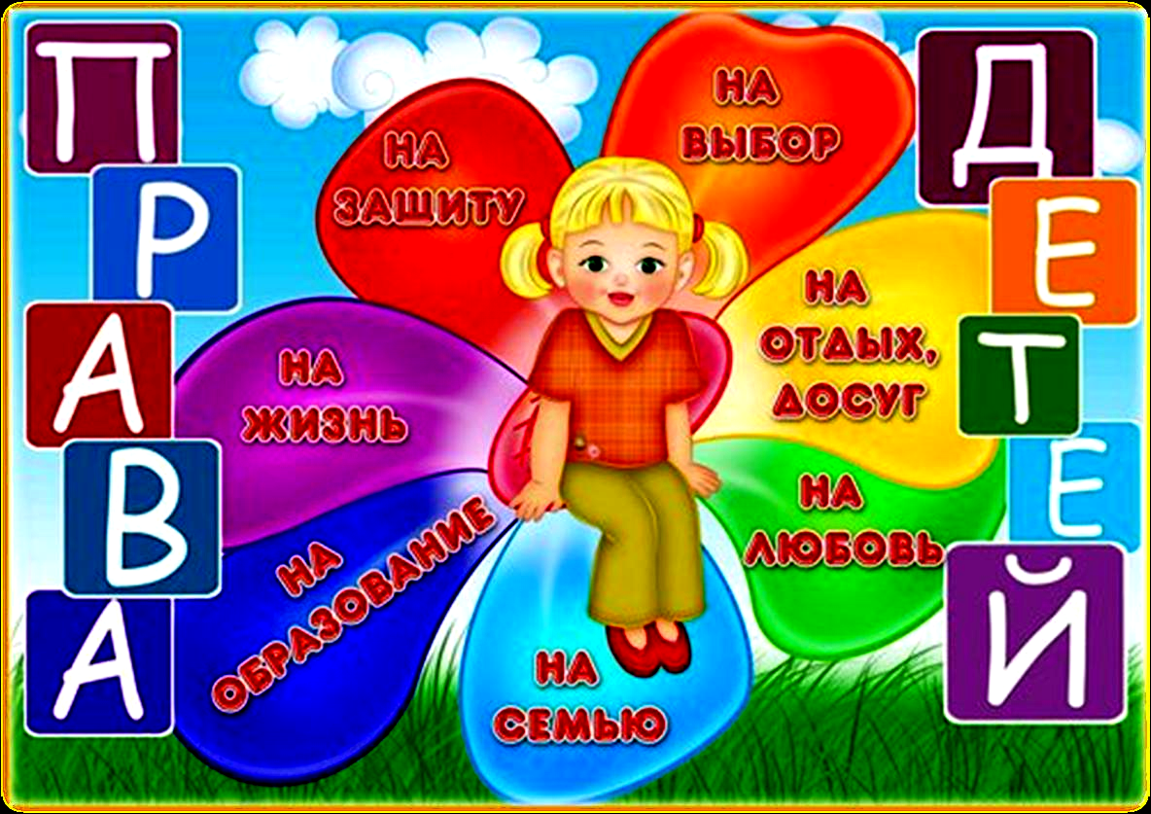

Документы, регламентирующие права ребенка:
- Декларация прав ребенка;
- Конвенция ООН о правах ребенка;
- Всемирная декларация об обеспечении выживания, защиты и развития детей.
В нашей стране, кроме этих документов, принят ряд законодательных актов:
- Семейный Кодекс РФ;
- Закон «Об основных гарантиях прав ребенка в РФ»;
- Закон «Об образовании».
В перечисленных документах провозглашаются основные права детей: на имя, гражданство, любовь, понимание, материальное обеспечение, социальную защиту и возможность получать образование, развиваться физически, умственно, нравственно и духовно в условиях свободы. Особое место уделяется защите прав ребенка. Указывается, что ребенок должен своевременно получать помощь и быть защищен от всех форм небрежного отношения, жестокости и эксплуатации.
Законодательные акты признают за каждым ребенком – независимо от расы, цвета кожи, пола, языка, религии политических или иных убеждений, национального, этнического и социального происхождения – юридическое право: на воспитание, развитие, защиту, активное участие в жизни общества. Права ребенка увязываются с правами и обязанностями родителей и других лиц, несущих ответственность за жизнь детей, их развитие и защиту.
Ст. 65 п. 1 Семейного кодекса гласит, что «родительские права не могут осуществляться в противоречии с интересами детей. Обеспечение интересов детей. Обеспечение интересов детей должно быть предметом основной заботы их родителей. При осуществлении родительских прав взрослые не вправе причинять вред физическому и психическому здоровью детей, их нравственному развитию. Способы воспитания детей должны исключать пренебрежительное, жестокое, грубое, унижающее человеческое достоинство, обращение, оскорбление или эксплуатацию детей.
Каждый ребенок, в соответствии с нормами внутреннего и международного права, обладает следующими правами и свободами в области семейных отношений:
- жить и воспитываться в семье;
- знать, кто является его родителями;
- на проживание совместно с ними (кроме случаев, когда это противоречит его интересам) и на заботу с их стороны;
- на воспитание родителями, а при их отсутствии или лишении родительских прав – на воспитание опекуном, попечителем или детским учреждением;
- на всестороннее развитие;
- на уважение человеческого достоинства;
- на общение с родителями, бабушкой, дедушкой, братьями, сестрами, иными родственниками; сохраняется это право и за ребенком, находящимся в экстремальной ситуации, то есть попавшим в следственный изолятор, больницу и т. д.;
- на защиту;
- на выражение собственного мнения;
- на получение фамилии, имени, отчества;
- на получение средств, к существованию и на собственные доходы.

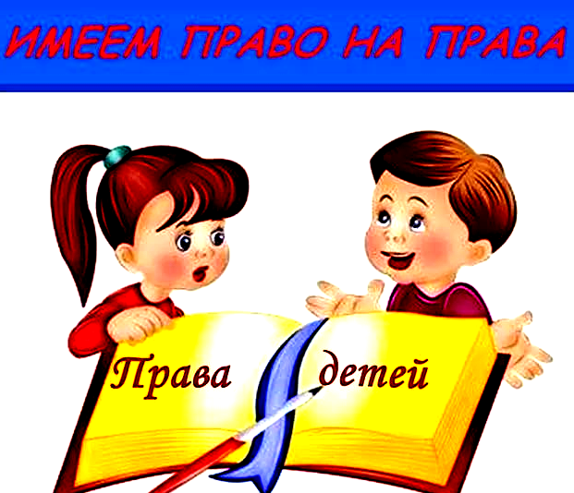



- Ребенок ни в чем не виноват. Ни в том, что появился на свет. Ни в том, что создал вам дополнительные трудности. Ни в том, что не оправдал ваши ожидания. И вы не вправе требовать, чтобы он разрешил ваши проблемы.
- Ребенок – не ваша собственность, а самостоятельный человек. И решать его судьбу, а тем более ломать по своему усмотрению ему жизнь вы не имеете права. Вы можете лишь помочь ему выбрать жизненный путь, изучив его способности и интересы и создав условия для их реализации.
- Ваш ребенок далеко не всегда будет послушным и милым. Его упрямство и капризы также неизбежны, как сам факт присутствия в семье.
- Во многих капризах и шалостях ребенка повинны вы сами. Потому что вовремя не поняли его. Пожалели свои силы и время. Стали воспринимать его через призму несбывшихся надежд и просто раздражения. Требовали от него того, что он просто не может вам дать – в силу особенностей возраста или характера, т.е. не желали принимать его таким, каков он есть.
- Вы должны всегда верить в то лучшее, что есть в ребенке. В то лучшее, что в нем еще будет. Не сомневаться в том, что рано или поздно это лучшее непременно проявится. И сохранять оптимизм во всех педагогических невзгодах.
Ребенок учится тому, чему его учит жизнь



- Если ребенок живет в атмосфере любви и признания, он учится находить любовь.
- Если к ребенку относиться враждебно, он учится драться.
- Если ребенка высмеивают, он учится быть застенчивым.
- Если ребенка стыдят, он учится чувствовать себя виноватым.
- Если ребенок вынужден проявлять терпимость, он учится терпению.
- Если ребенка поощряют, он учится уверенности в себе.
- Если ребенка хвалят, он учится благодарности.
- Если к ребенку относятся честно, он учится справедливости.
- Если ребенок растет в безопасности, он учится доверять.
- Если к ребенку относятся с одобрением, он учится любить себя.

Заповеди мудрого родителя
- Ребенка нужно не просто любить, этого мало. Его нужно уважать и видеть в нем личность, не забывайте также о том, что воспитание – процесс «долгоиграющий», мгновенных результатов ждать не приходится. Если малыш по каким-то причинам не оправдывает ваших ожиданий, не кипятитесь. Спокойно подумайте, что вы можете сделать, чтобы ситуация со временем изменилась, не пытайтесь сделать из ребенка самого-самого.
- Так не бывает, чтобы человек одинаково хорошо все знал и умел. Даже самые взрослые и мудрые на это неспособны. Никогда не говорите: «Вот Маша в 4 года уже читает, а ты! » или «Я в твои годы на турнике 20 раз отжимался, а ты – тюфяк тюфяком». Зато ваш Вася клеит бумажные кораблики. Наверняка найдется хоть одно дело, с которым он справляется лучше других. Так похвалите его за то, что он знает и умеет, и никогда не ругайте за то, что умеют другие!
- Не сравнивайте вслух ребенка с другими детьми.
- Воспринимайте рассказ об успехах чужих детей воспринимайте как информацию. Если разговор о том, что «Миша из второго подъезда непревзойденно играет на скрипке», происходит в присутствии вашего ребенка, вам в ответ тоже нужно что-то сказать. Важно, чтобы ваш ребенок знал: вы любите его таким, какой он есть!
- Перестаньте шантажировать ребёнка.
- Навсегда исключите из словаря такие фразы : «Вот я старалась, а ты… .», «Я заболела, а ты… » Родители, на языке уголовного кодекса, это называется шантаж! Самая нечестная из всех попыток устыдить, и она же самая не эффективная. Избегайте свидетелей!
- Если действительно возникает ситуация, ввергающая вас в краску (ребенок нахамил старику, устроил истерику в магазине, необходимо увести его с места происшествия. После этого спокойно объясните, почему так делать нельзя. Ведь чувство собственного достоинства присуще не только взрослым, поэтому очень важно, чтобы разговор состоялся без свидетелей. Беседовать нужно твердо и решительно. Вот тут призвать малыша к стыду вполне уместно. Главное не забывать, что у всего есть мера.

Какие права в семье есть у ребенка?
Каждый родившийся ребенок имеет следующие права:
*жить и воспитываться в семье, знать своих родителей;
*на общение с родителями и другими родственниками, когда ребенок проживает отдельно от родителей или одного из них, а также в случаях, если родители проживают в разных государствах;
*на воссоединение с семьей (в случае необходимости ребенок имеет право получить разрешение на въезд в страну и выезд из нее) ;
*на получение содержания от своих родителей и других членов семьи; при этом средства, причитающиеся ребенку в качестве алиментов, пенсий, пособий, поступают в распоряжение родителей и расходуются ими на содержание, образование и воспитание ребенка;
*на заботу, воспитание со стороны родителей и лиц, их заменяющих, а также государства (в том случае, если ребенок остается без попечения родителей);
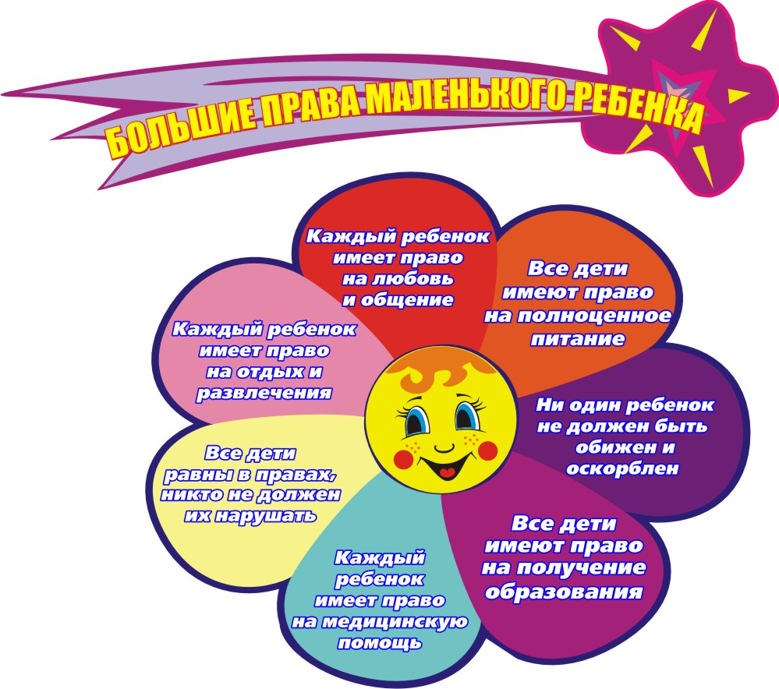
*на уважение достоинства и на защиту от злоупотреблений со стороны родителей.
Советы, которые помогут вам заложить основу успешного человека

1. Уважайте ребенка. Показывайте ему свою любовь.
Ваша задача как родителя, заложить основу успешной личности - высокую самооценку ребенка. Люди с высокой самооценкой знают себе цену, не боятся неодобрения окружающих, и не пытаются доказать другим, что они лучше. Чем больше ваш ребенок любит и уважает самого себя, тем лучше он относится к другим и тем лучше их мнение о нем.
Говорите ребенку о своей любви. Чаще обнимайте его. Ваш ребенок должен знать, что его любят и будут любить, что бы ни случилось. Он должен знать, что вы его любите даже тогда, когда наказываете.
Ни в коем случае не пытайтесь управлять ребенком, шантажируя своей любовью. Не говорите ребенку: «Если ты не сделаешь то, что я прошу, я перестану тебя любить». Дети, испытавшие в детстве страх потерять любовь матери вырастают неуверенными в себе людьми.
Уважительно относитесь ко всему, что делает ребенок. Если время спать, а он еще играет, помогите ему закончить игру (например, построить гараж для машинки или домик для куколки, где игрушка сможет поспать). Игра для ребенка имеет такое же важное значение, как для вас ваша работа.
Если критикуете ребенка, критикуйте не его самого, а его действия. Например, лучше сказать «ты плохо поступил» вместо «ты плохой».
Принимайте своего ребенка и хорошим и плохим. Принятие ребенка «плохим» не значит отказ от совершенствования. Это значит лишь то, что ваш ребенок - уникальная личность со своими сильными и слабыми сторонами.

2. Учите оптимизму.
«Жизнь принадлежит оптимистам. Пессимисты - лишь зрители».
Учите ребенка в каждой ситуации видеть положительные моменты. Сделайте из этого игру: кто больше найдет положительных сторон в плохой ситуации. Приучайте верить в лучшее.
Неудача - это опыт, который необходим для достижения будущих целей. Например, ребенок не победил в соревнованиях, хотя очень хотел и долго готовился. Объясните расстроившемуся ребенку, что его временная неудача послужит хорошим стимулом для достижения лучших результатов в будущем.
Расскажите ребенку, что в жизни бывают и радости и трудности, счастливые моменты и плохие ситуации. Невозможно постоянно побеждать, и всегда все делать правильно. Но нужно стремиться к этому. Так что если что-то не получается, надо приложить больше усилий, все продумать и тогда обязательно все получится.

3. Найдите «дело всей жизни» ребенка.
Каждый человек имеет определенные способности. Чем раньше ребенок начнет заниматься делом всей жизни, тем быстрее достигнет больших успехов по сравнению с ровесниками. Например, девочка, начавшая заниматься теннисом в 4 года, к 20-ти годам достигнет более значительных успехов, чем та, которая пришла в спорт совсем недавно.
Найти «дело всей жизни» в самом детстве очень сложно, но нужно. Так что ваша задача показать и дать попробовать ребенку как можно больше особенностей каждой профессии. Рассказывайте ребенку о том, как можно зарабатывать (на примере знакомых людей), смотрите вместе обучающие фильмы, читайте книги о профессиях, играйте в игры о профессиях и т.д.
Начинайте с самого раннего возраста. Давайте малышу задания и присматривайтесь, что ему нравится больше всего. Если какое-то определенное занятие его очень увлекает и он готов заниматься этим чаще и больше, то это верный знак для того, чтобы развивать в ребенке это направление. Например, девочке больше нравится рисовать, чем выполнять задания на логику. В таком случае, задача родителя - предоставить девочке различные инструменты и материалы для рисования (рисование специальными красками на одежде, маслом на холсте, балончиками на стене), знакомство с работами мастеров, и прочтение специализированной литературы и т.п.
Ребенок проявлявший активный интерес к искусству в 5 лет вполне может переключиться на что-то другое в будущем. Будьте уверены, что имеющийся опыт обязательно пойдет на пользу. И вполне может быть, что ваш ребенок найдет какое-то новое сочетание профессий.

4. Развивайте красноречие ребенка.
80% успеха человека в жизни зависит от умения договариваться, находить общий язык и располагать к себе людей. Если вы хотите, чтобы ваш ребенок был успешен в жизни, необходимо обязательно развивать навыки эффективного общения.
Учите ребенка осознавать и выражать словами свои чувства, объяснять свои мысли и эмоции, правильно строить предложения, уметь сказать одну и туже мысль разными словами.
Поддерживайте желание своего ребенка больше общаться. Посещайте развивающие группы и кружки, пересказывайте прочитанные рассказы, обсуждайте просмотренные фильмы и произошедшие ситуации.

5. Учите ребенка иметь собственное мнение.
Приучайте ребенка иметь собственное мнение, осознавать свои желания. Знать ЧТО и ПОЧЕМУ он хочет. Во взрослой жизни очень важно осознавать себя как отдельную уникальную личность со своими желаниями и потребностями. И вполне нормально, если в некоторых случаях мнение вашего ребенка не будет совпадать с мнением остальных.
Приучайте ребенка постоянно делать выбор, а довольствоваться тем, что достанется. По сути, вся наша жизнь зависит от того, что мы выбираем. Каждый выбор действий (или бездействий) имеет свои последствия, их которых и складывается наша жизнь. Так что очень важно, чтобы человек с ранних лет приучался делать выбор.
Если покупаете продукты для ребенка - попросите помочь вам выбрать. Если собираетесь гулять - спросите, в чем он хочет пойти гулять. Например, спросите: «В чем ты пойдешь гулять - в красной кофте или синей? Что с собой возьмешь - лопатку или совок?". Постоянно приучайте ребенка делать выбор: из какой тарелки есть, какой пастой чистить зубы, с какой игрушкой сегодня засыпать, какую книжку читать и т.п.
Чаще разговаривайте с ребенком, спрашивайте его мнение и советы, обсуждайте прочитанные книжки, просмотренные мультфильмы, фильмы и увиденные ситуации.

6. Приучайте к самостоятельности.
Чем больше ребенок делает самостоятельно, тем увереннее он себя чувствует. Приучайте с ранних лет самостоятельно одеваться и раздеваться, убирать за собой горшок, вытирать то, что пролил, исправлять то, что натворил. Не ругайте ребенка за ошибки. Наберитесь терпения и лучше помогите ребенку сделать то, что он пытается сделать самостоятельно.
Примерно в возрасте 2,5-3 лет ребенок проходит «кризис 3-х лет». Если в этот период вы не будете поощрять его желание все делать самостоятельно, то потом вы этого от него не дождетесь.

7. Развивайте фантазию и воображение ребенка.
Успех в нашей жизни зависит от того, насколько хорошо мы справляемся с трудностями. Чем больше вариантов решения проблем мы придумываем, тем эффективнее справляемся с препятствиями.
С ранних лет развивайте у ребенка творческие способности: рисуйте, занимайтесь музыкой и танцами, придумывайте стихи, рассказы и собственное окончание известных сказок, находите новое применение обыденным предметам. Поощряйте в ребенке любознательность и любопытство, пощаще наводите ребенка на мысль: «а что, если...».

8. Учите ценить время.
Самый ценный ресурс, который есть в жизни - это время жизни. Чем эффективнее мы его используем, тем качественнее наша жизнь.
С ранних лет приучайте ребенка к тому, чтобы постоянно быть занятым. Если ребенок не знает чем заняться, обязательно займите его чем-то интересным. С течением времени привычка постоянно быть занятым закрепится в характере ребенка, а это необходимое качество успешного человека.
Планируйте с ребенком будущий день и неделю. Анализируйте прошедший день. Например, перед сном. Отмечайте успехи ребенка и хвалите его.

9. Приучайте ребенка к ответственности.
Успешные люди осознают, что только они несут ответственность за свою жизнь и все, что в ней происходит.
С ранних лет приучайте своего ребенка нести ответственность за свои слова и поступки. Ребенок должен понимать, что все его действия имеют последствия. Но не ругайте за ошибки. Ваш ребенок развивается как личность и он должен приобрести свой опыт, основанный на ошибках. Но не взваливайте на него ответственность за вашу жизнь или за то, что он не в состоянии изменить.
Заведите домашнее животное, но заранее договоритесь с ребенком, что он будет ухаживать за ним, кормить его и убирать за ним.
Развивайте в ребенке привычку держать свое слово. Делайте это на собственном примере - всегда выполняйте то, что обещали ребенку. Так он почувствует свою важность и значимость, и так же как вы, научится держать свое слово.

10. Учите ставить цель и достигать её.
Многие люди не достигают успеха, потому что просто не знают, чего конкретно они хотят. У них есть только лишь очертания того, что они хотели бы иметь в своей жизни и слабая надежда на то, что когда-нибудь это свершится.
Поэтому с ранних лет необходимо учить ребенка осознавать свои желания, ставить конкретную цель, придумывать действия для её достижения и добиваться результата.
Очень важно давать ребенку почувствовать вкус победы. Обязательно хвалите ребенка, когда он этого заслужил. Отмечайте, за что именно хвалите. Если у ребенка что-то не получается, помогите ему немного (но не делайте за него всю работу). Поощряйте стремление ребенка довести начатое дело до конца. Научите ребенка не останавливаться перед трудностями, а преодолевать их. Ведь удача есть результат активной деятельности, а неудача- это всего лишь повод начать все сначала, только более продуманно.

Чтобы ваш ребенок был успешен во взрослой жизни, придется много постараться. Но наградой за это будет счастливая жизнь вашего чада. К тому же, развивая у ребенка качества успешного человека, вы и сами будете самосовершенствоваться. А значит, измените свою жизнь к лучшему, и ваша жизнь заиграет новыми красками. Удачи вам в этом важном и интересном деле!
Уважаемые родители! В данной консультации мы познакомили Вас с основными документами, регламентирующими права ребенка, а также постарались дать Вам советы, как воспитать успешного человека, полноценного гражданина.
